Jurusan Teknologi Informasi Politeknik Negeri Malang

**Mata Kuliah**  **Bas** **is Data Lanjutan**

Pengampu: Ariadi R etno Riri d, S.K om., M.K om.

# Laporan Praktikum Basis Data ( Sistem Perpustakaan )

 Kelas: D4 Teknik Informatika (2G)

**Nama Anggota Kelompok:**

1. **Agung Malik Al Qindy (01)**
2. **Arainal Aldiansyah (05)**
3. **Mukhamad Faruq Al Fahmi (23)**
4. **Rizqi Rohmatul Huda (26)**
5. **Zhubair Abhel Frisky M.Z. (30)**

# Laporan Praktikum Basis Data (Sistem Perpustakaan)

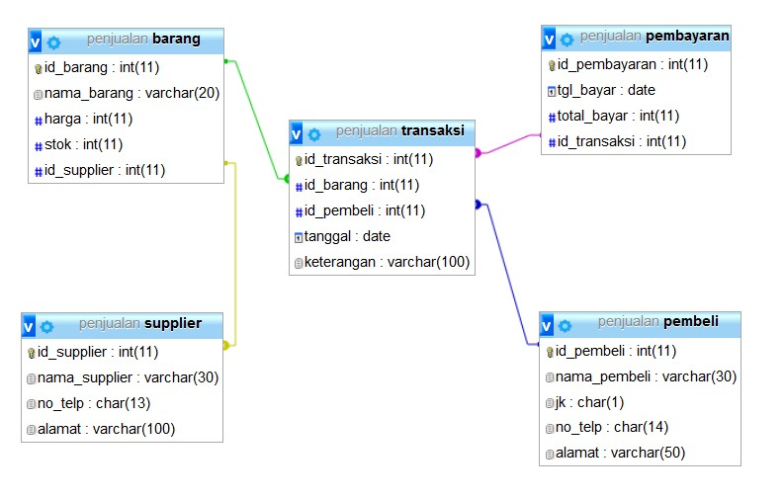

1. **Source Code View and Join**

CREATE VIEW Keterangan_Lunas AS SELECT barang.nama_barang, pembeli.nama_pembeli,transaksi.tanggal,transaksi.keterangan from transaksi JOIN pembeli ON transaksi.id_pembeli = pembeli.id_pembeli JOIN barang on transaksi.id_barang = barang.id_barang WHERE transaksi.keterangan = "Lunas";

SELECT * FROM keterangan_lunas; View:

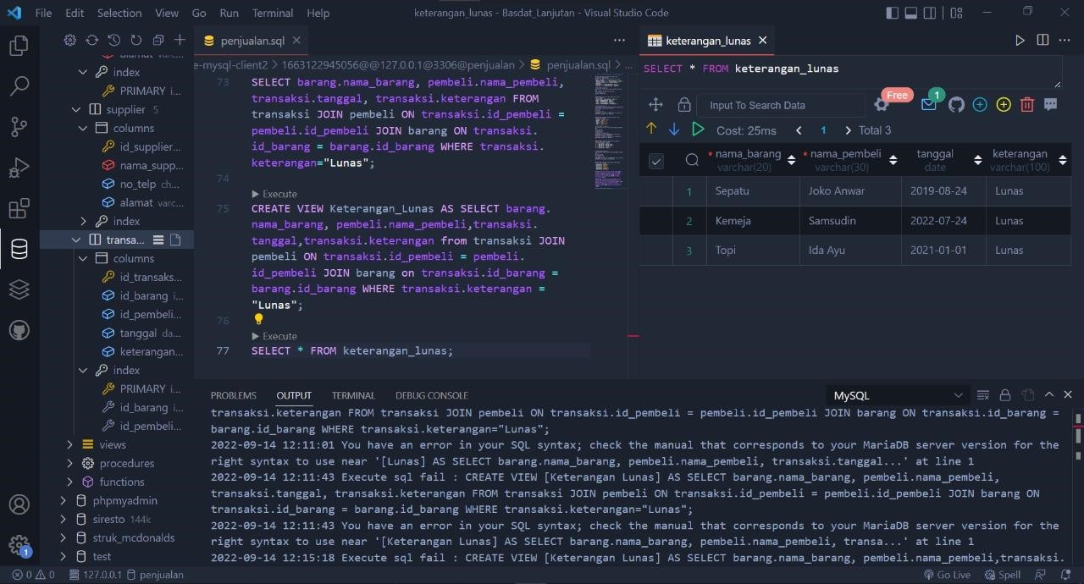

Join:



1. **Source Code Trigger**

UPDATE baramg set stok = stok + NEW.stok WHERE id_barang = new.id_barang;

Screen Shoot

1. Program

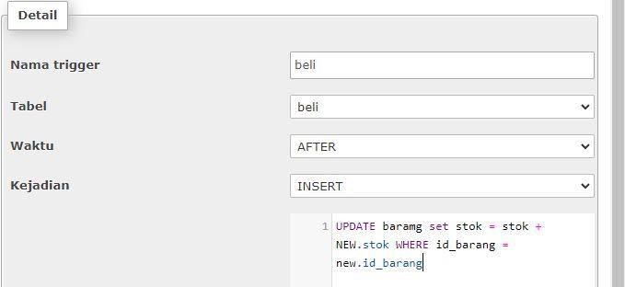

1. Output

